Titre : Le masque du petit cochon  Thème : Les trois petits cochons | Consigne : (A donner étape par étape)  Vous allez réaliser des masques de petit cochon. Pour cela, il faut coller de la pâte à modeler sur votre carton, vous pouvez lui coller des oreilles, un groin, des décorations, des boucles d’oreilles... Vous découperez des petits morceaux de journal que vous collerez dessus. Plus tard, vous les peindrez. Puis vous les montrerez à papa et à maman pour Carnaval.  Les différentes phases du travail :  Phase 1 :  - Explication de ce que l’on va faire, et comment. On leur ne leur montre pas le modèle réalisé par l’enseignante afin de laisser libre cours à leur fantaisie et leur perception.  - verbalisation sur le masque de cochon, le côté imitatif amusant.  - Rappel des éléments qui constituent la tête du cochon  Phase 2 :  - Réalisation des productions plastiques par les élèves.  - Donner un gabarit de masque cartonné à chaque enfant et de la pâte à modeler. L’enfant recouvre son gabarit de pâte à modeler.  - Mise en « forme ». L’enfant réalise des oreilles, un groin, ou tout élément de décors en relief souhaité.  - Enduire la pâte à modeler de vaseline pour permettre le décollage plus aisé.  - Découper des bandelettes de papier journal, réaliser le mélange de la colle à papier peint.  - Produire son masque (visage) (modelage/découpage/collage de bandes de papier journal.  - Laisser sécher (environ 48h ou 24h sur un radiateur)  - Peindre son masque à l’éponge ou au pinceau, deux couches et une de vernis pour protéger de l’humidité et décorer avec des paillettes sur le vernis frais.  - Percer les trous pour les attaches et fixer les liens.  - Photographier les productions réalisées  Phase 3 :  - Séance orale collective. Observation et commentaires sur les productions plastiques réalisées. Parler des expressions du visage de chaque cochon, les couleurs utilisées, comment les enfants replacent « leur » cochon dans le conte étudier en classe…  - Faire un affichage géant sur fond noir de tous les masques réalisés.  Phase 4 :  - Porter son masque et le montrer à ses parents pour carnaval !
Cycle 1 - PS
Période 1 - 2008

10 minutes

Une session par étape : une pour le modelage, une pour l’encollage, une pour la peinture soit trois fois 30 min par enfant en atelier dirigé.

5 – 10 min

Sans timing, juste pour le plaisir ;-) et la fierté !

Matériel :  Livre des trois petits cochons pour le thème.  Un gabarit en carton du masque par enfant.  De la pâte à modeler, de la vaseline en tube, de la colle à papier peint, du papier journal, de la peinture (rose, mais aussi de toutes les couleurs pas de format imposé ou induit ), du vernis, des liens (ou élastiques).  Des éponges, des pinceaux. | 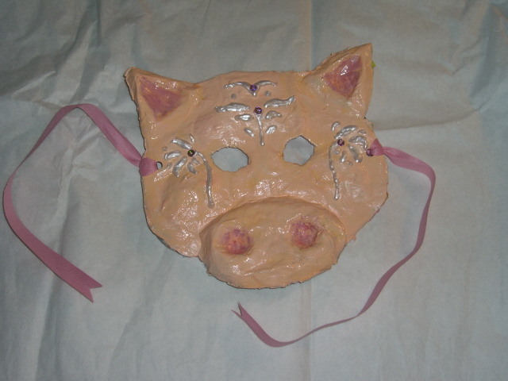
  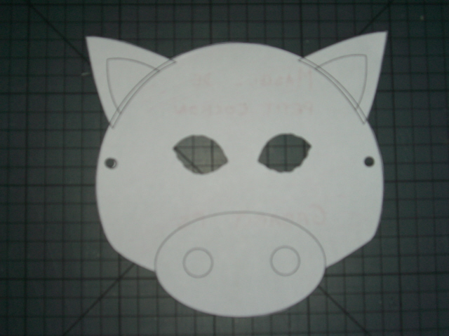 | 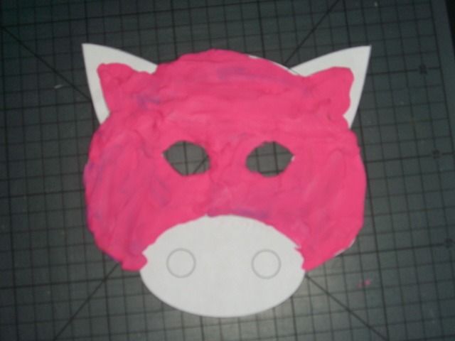
  Gabarit en carton | Recouvrir de pâte à modeler
  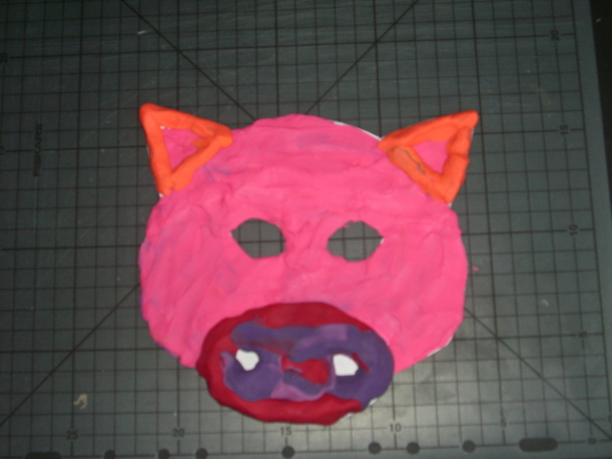 | 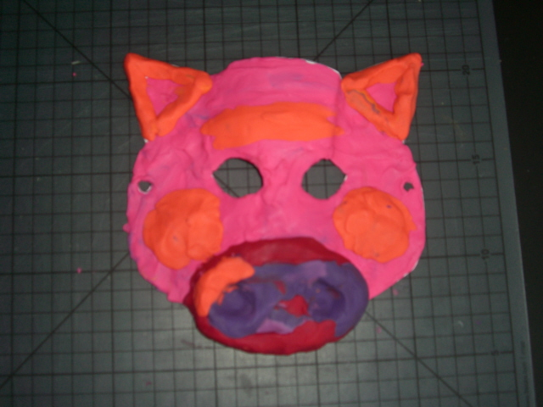
  Ajouter les oreilles, groin… | Mettre du relief, de la déco…
  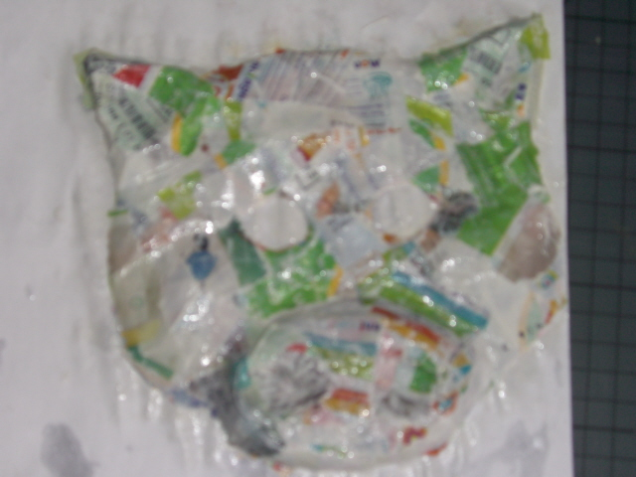 | 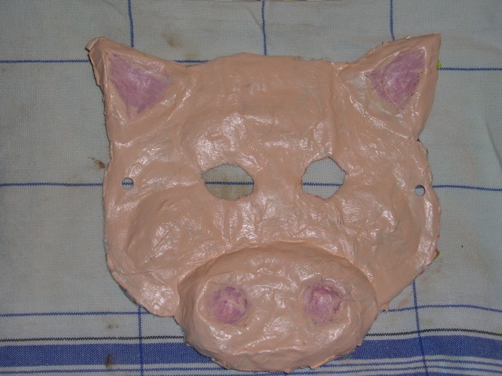
  Enduire de papier encollé | Peindre
  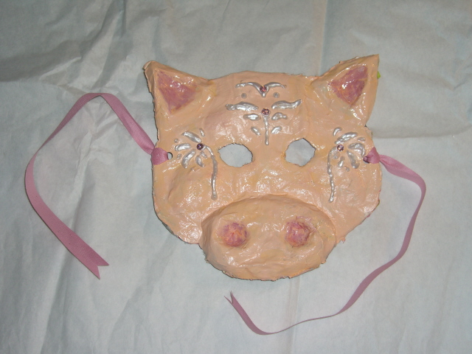
  Décorer son masque et fixer les attaches
Organisation :
Travail en groupes restreints (3 ou 4 élèves)
Réalisations individuelles.
Objectifs :
Sensibiliser les élèves aux productions artistiques.
Développer la motricité : coller, lisser, déchiqueter, découper, peindre…

Réaliser des productions plastiques, découvrir des techniques nouvelles.
Enrichir le vocabulaire commun et l’appréciation du « beau »
Ici production de l’institutrice en modèle pour l’Atsem.
Activités préalables :
Lecture et activités autour du conte des « Trois petits cochons ».

La technique peut être adaptée à toute réalisation. Je me suis inspirée d’un travail sur les masques vénitiens que j’ai transposé pour être entièrement réalisable par mes petits de 3 ans et relié notre thème du conte des 3 petits cochons. Il suffit de dessiner le gabarit qui vous convient.

